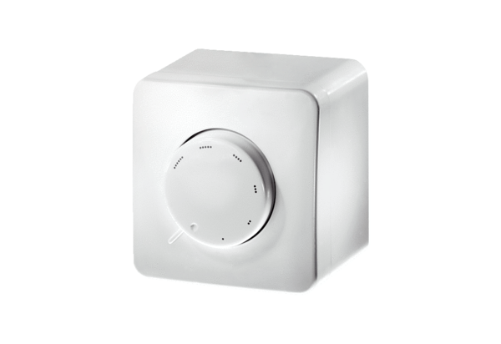Potenciometar ST EC 230Jedinica za pakiranje: 1 komAsortiman: E
Broj artikla: 0157.0109Proizvođač: MAICO

